Разработка открытого урока
по чтению
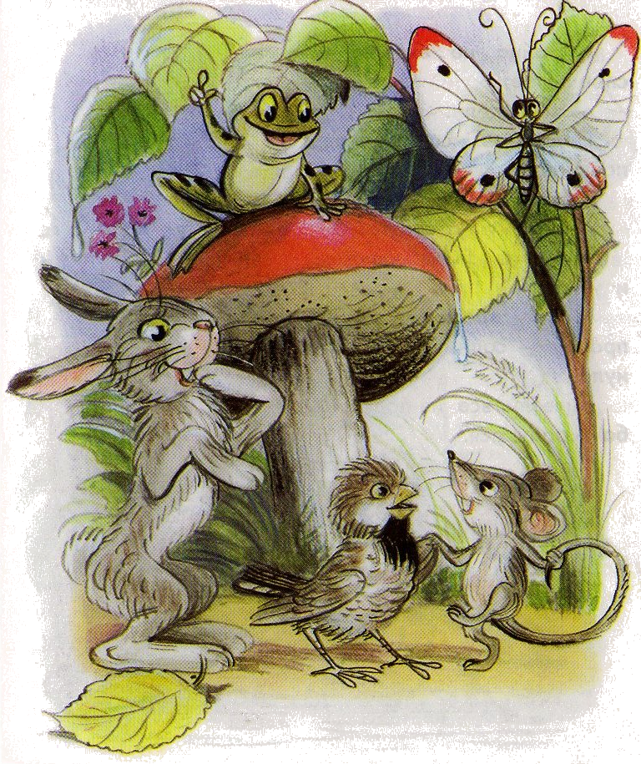

Подготовила
Учитель начальных классов
Донецкой общеобразовательной школы I-III ступеней №41
Жолобова Елена Евгеньевна

Тема. В. Сутеев «Под грибом»
Цели и задачи урока:
1. Образовательные: познакомить с произведением В.Г. Сутеева “Под грибом”, его содержанием; формировать систему читательских умений (реагировать на поступки героев, давать им оценку); продолжить работу над совершенствованием навыков чтения: правильностью, беглостью, скоростью; активизировать “вдумчивое чтение”.
2. Развивающие: развивать: устную речь учащихся, образное и логическое мышление, артикуляционный аппарат, умение анализировать и обобщать, интерес к чтению, любознательность.
3. Воспитательные: воспитание нравственности через анализ содержания художественного произведения; воспитание необходимых учебных качеств: усидчивости, дисциплинированности, согласованности при работе в паре.
Ход урока
- Организационный момент
- Основная часть
-Доброе утро, ребята! Протяните к солнышку свои ладони. (Слайд1) Почувствовали тепло? Начнем урок?
Учитель
- Сегодня на уроке мы продолжим знакомство со сказками В. Г. Сутеева из его сборника «Сказки и картинки».
- Какие сказки Сутеева вы уже читали в букваре?
- Иллюстрации к своим сказкам Владимир Сутеев рисовал сам. - Рассмотрите их на слайде.(Слайд 2)
А тему сегодняшней сказки вы определите сами, выполнив задания.
-Первое задание «Зоркий глаз»
- Каждый ряд получает свою таблицу с буквами. Среди этих букв надо найти слово, называющее предмет на рисунке под таблицей.
- Что изображено на рисунке? (дождь, гриб, звери)
-Найдите эти слова, закрасьте нужные клетки красным карандашом.
Зоркий глаз


1 ряд
а | р | л | б | х
б | т | д | о | и
г | ч | л | ж | в
ж | е | е | д | ь
к | к | п | м | ы
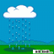

2 ряд
т | о | н | ю | х
й | г | ь | в | и
и | р | и | ш | ю
б | р | п | в | п
у | к | а | ы | м


3 ряд
г | л | о | р | и
ф | в | п | е | к
ж | т | з | в | н
и | с | п | ж | з
б | ч | з | х | с
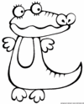


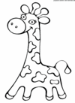
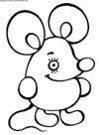

- Внимательно выполняйте задание! Следите за посадкой! - Кто нашел слово, покажите готовность проверять.
- Проверим вашу работу. Внимание на слайд (Слайд 3)
- Отдохнем? Встаньте, пожалуйста!
- Повторяйте за мной!

ФИЗМИНУТКА
А на улице мороз,
Ну-ка все взялись за нос!
Ни к чему нам бить баклуши,
Ну-ка взялись все за уши,
Покрутились, повертелись,
Вот и уши отогрели.
По коленкам постучали,
Головою покачали,
По плечам похлопали
И чуть-чуть потопали.

- Прочитайте слова еще раз: дождь, гриб, звери.
- Составьте из этих слов предложение. Слова можно переставлять, можно добавлять другие слова.
(Звери спрятались от дождя под грибом)
Как вы думаете о чем будет эта сказка?
- Мы вместе определили тему сказки В. Сутеева.
- Давайте узнаем, что же произошло в лесу.
- Внимание на экран. (Слайды 4 – 17)

Чтение учителем сказки
- А вы догадались? Почему?
- Назовите героев этой сказки.
-А теперь пробуйте прочитать эту сказку по цепочке.
- А чтобы прочитать без ошибок потренируемся читать трудные слова
- Прочитайте слова сначала по слогам, а затем целыми словами:
(Слайд 18, 19)
спря-тать-ся | спрятаться
пе-ре-жи-да-ет | пережидает
по-тес-ни-лись | потеснились
про-мок-ла | промокла
ма-лень-кий | маленький
нем-нож-ко | немножко
- Объясните значение этих выражений
дождь пережидает (ждёт, когда кончится дождик)
кое-как уместился (еле, чуть…)
вода ручьём течёт (льётся струйкой)
потеснитесь немножко (подвиньтесь ближе друг к другу).
Чтение детьми сказки по цепочке (учитель останавливает детей на словах каждого героя)
-Молодцы, ребята!
Скажите, а чему учит нас эта сказка?
А вы дружные?
А как вы понимаете, выражение «Умеет дружить»?
Отдохнем? Встаньте, пожалуйста!
Физминутка
Зимняя зарядка.
Не боимся мы пороши —
Ловим снег — хлопок в ладоши!
Руки в стороны, по швам —
Снега хватит им и нам!
Носом — вдох, а выдох — ртом,
Дышим глубже... А потом
Марш на месте, не спеша.
Как погода — хороша?
- Какую известную сказку напоминает сказка “Под грибом”? (Теремок”)
(Слайд 20)
- В чём сходство сказок? (Звери продолжают приходить).
- В чём их различие? (Лиса не просится под гриб, она только ищет зайца).
- Найдите в тексте сказки поговорку. (В тесноте, да не в обиде).
-Как вы думаете, можно озаглавить сказку этими словами?
- Ребята, а какими качествами должен обладать друг?
III.Заключительная часть
5 минут
- Ребята, у вас на столах лежат листочки-прямоугольники. На них написаны качества настоящего друга. Прочитайте слова.
Взаимопомощь
Честность
Храбрость
Возьмите карандаш любого цвета, какой вам понравится. Раскрасьте тот прямоугольник в котором написано качество, присущее героям сказки «Под грибом». Условие! Можно раскрасить только один прямоугольник!
- Помните, что раскрашивать нужно штрихами, не выходя за контур, не оставляя пробелов.
Переверните прямоугольники.
На обратной стороне для вас есть задание-тест
- Я буду читать вопрос и предлагать три варианта ответа под буквами а,б,в. Выберите только один, на ваш взгляд правильный ответ и закрасьте букву красным карандашом.
Тест
1. Муравья застал:
а) Снег
б) Дождь
в) Град
2. Муравей:
а) пустил бабочку под грибок
б) не пустил бабочку под грибок
в) предложил поменяться местами
3. Из птиц под грибом прятался:
а) цыпленок
б) попугай
в) воробей
4. Эта сказка учит:
а) трудолюбию
б) дружбе
в) как спастись от дождя
- Проверьте ваши работы. Внимание на экран!
(Слайд 21)
- Ребята, кто выполнил тест без ошибок? Прикрепите прямоугольник под восклицательным знаком. Молодцы! Кто допустил ошибки, прикрепите прямоугольник под вопросительным знаком.
- Тихонько садитесь на свои места.
Подведение итогов
- С какой сказкой мы познакомились на уроке?
- Кто автор этой сказки?
Какова главная мысль сказки? В тесноте, да не в обиде!
(Слайд 22)
- Каким качеством обладают друзья – герои сказки?
- В память о нашей встрече, я бы хотела подарить вам раскраски из сказки В. Сутеева «Под грибом». Раскрасьте их дома, а завтра попробуйте собрать цветной мультфильм по сказке «Под грибом»

